GS-DOC-01

Project Charter
  - Tài liệu khởi tạo dự án

Phiên bản | 1.1
Baseline | kien_v5 @ 4d23b9a
Trạng thái | Source verified
Ngày kiểm tra | 2026-08-10
Nguồn nội dung | Source code hiện tại; mẫu chỉ dùng cấu trúc
Tầm nhìn, phạm vi MVP, tiêu chí thành công, ràng buộc và rủi ro của GenSticker hiện tại.
NỘI DUNG
- 1. Hồ sơ tài liệu
- 2. Tổng quan dự án
- 3. Vấn đề và giá trị
- 4. Mục tiêu MVP
- 5. Người dùng mục tiêu
- 6. Phạm vi hiện tại
- 7. Tiêu chí thành công
- 8. Ràng buộc và rủi ro chính
- 9. Nguồn đối chiếu
- 10. Stakeholder và quyền quyết định
- 11. Deliverable và baseline kiểm chứng
- 12. Assumption, dependency và trigger xem xét lại
- 13. Exit criteria cho baseline này
- 14. Baseline gate đúng một khuôn mặt

1. Hồ sơ tài liệu
Thuộc tính | Giá trị
Phiên bản | 1.1
Trạng thái | Đã đối chiếu source
Branch / commit | kien_v5 / 4d23b9a
Ngày kiểm tra | 2026-08-10
Phạm vi | Web MVP đang có trong repository

2. Tổng quan dự án
GenSticker là ứng dụng web biến một ảnh chân dung thành bộ 20 sticker cá nhân hóa. Luồng hiện tại gồm xác thực người dùng, tải ảnh, chọn phong cách, tạo ảnh qua API tương thích OpenAI Images, kiểm tra lưới, cắt hậu kỳ, xem/tải kết quả, lưu lịch sử theo best-effort và xuất sang Telegram.
Source hiện tại sử dụng React 19/Vite ở frontend và FastAPI ở backend. Supabase cung cấp Auth, Storage và PostgREST; Telegram Bot hỗ trợ luồng export.

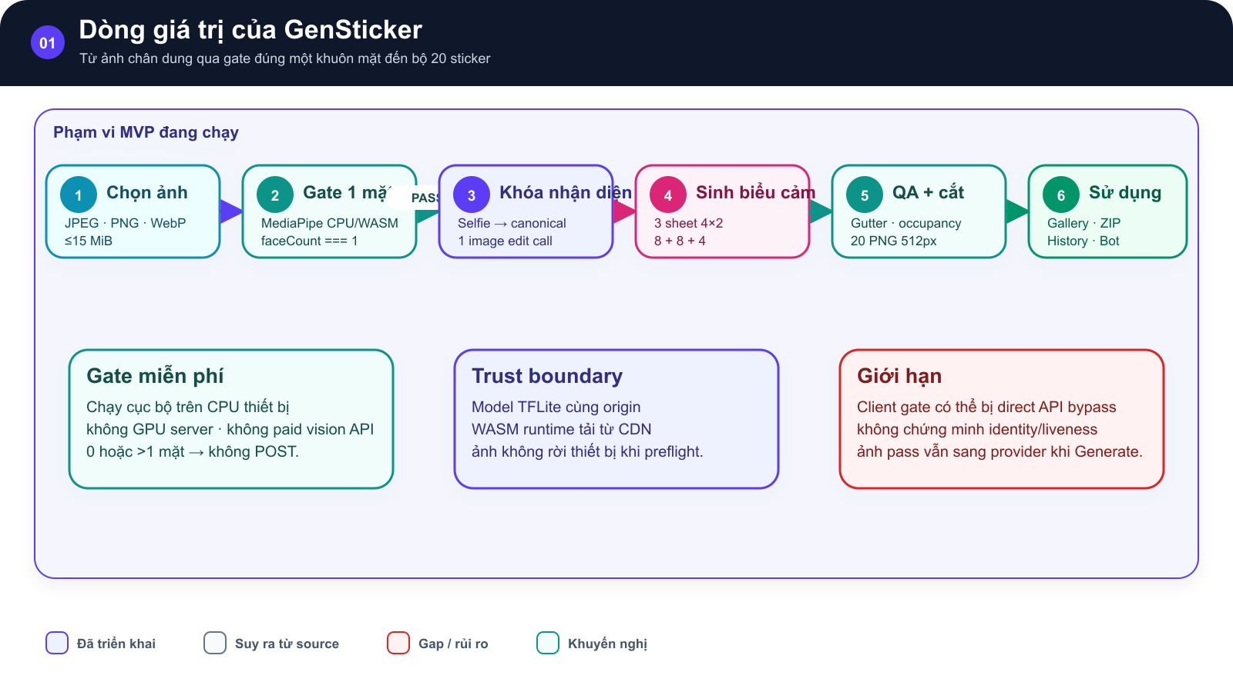
Hình GS-DOC-01.1 — Dòng giá trị của GenSticker. Dòng giá trị MVP có gate đúng một khuôn mặt chạy cục bộ trước khi tạo job trả phí.
Mô tả sơ đồ: Sáu bước gồm chọn ảnh, gate một khuôn mặt, khóa nhận diện, sinh biểu cảm, kiểm tra cấu trúc và sử dụng; các callout nêu chi phí bằng không của gate, giới hạn client-only và thời điểm ảnh được gửi backend.
Nguồn: frontend/src/hooks/useImageUpload.ts; frontend/src/services/faceDetectionService.ts; backend/app/services/sticker_pipeline.py · baseline kien_v5

3. Vấn đề và giá trị
- Giảm công sức vẽ/cắt thủ công nhiều biểu cảm từ một ảnh chân dung.
- Giữ nhận diện người dùng xuyên suốt canonical và ba bảng sticker.
- Đưa quy tắc chất lượng cấu trúc vào pipeline để không trả lưới bị cắt xuyên nhân vật.
- Cho phép người dùng xem, tải từng ảnh/toàn bộ và tái sử dụng lịch sử đã lưu.

4. Mục tiêu MVP
- Nhận một ảnh JPEG, PNG hoặc WebP hợp lệ, tối đa 15 MiB và 40 triệu pixel.
- Tạo đúng 20 sticker PNG 512x512 theo catalog cố định.
- Hiển thị tiến trình năm bước và trạng thái lỗi an toàn cho người dùng.
- Cho phép tải sticker, xem lịch sử theo tài khoản và khởi tạo export Telegram.
- Giữ code provider tách khỏi orchestration FastAPI để có thể thay endpoint tương thích.

5. Người dùng mục tiêu
- Người dùng cá nhân muốn sticker nhận diện riêng cho trò chuyện.
- Nhà sáng tạo nội dung cần bộ biểu cảm nhất quán với hình ảnh cá nhân.
- Nhóm demo/hackathon cần một luồng tạo ảnh có thể trình bày và kiểm chứng nhanh.

6. Phạm vi hiện tại
Trong phạm vi | Ngoài phạm vi hiện tại
Web responsive, dark/light theme | Ứng dụng mobile native
Supabase email/password auth | SSO, MFA, khôi phục mật khẩu hoàn chỉnh
Một ảnh đầu vào, 20 output | Trình biên tập sticker thủ công
Job nền trong một process | Queue bền vững, multi-worker, SLA production
Download và Telegram export | Marketplace hoặc chia sẻ công khai theo cộng đồng
Structural quality gate | Chấm tự động độ giống khuôn mặt, tay hoặc thẩm mỹ

7. Tiêu chí thành công
- API hoàn tất trả đúng 20 sticker có metadata catalog và ảnh hợp lệ.
- Ba raw sheet qua kiểm tra cấu trúc 4x2 trước khi cắt.
- Job của người dùng không thể được đọc hoặc thao tác bởi owner khác qua API.
- Frontend build/lint và backend tests đạt trên checkout được kiểm tra.
- Khi quality gate reject, UI hiển thị preview và nút Thử Lại Ngay đưa người dùng về trang upload.

8. Ràng buộc và rủi ro chính
- Mỗi job thường có bốn lượt tạo ảnh trả phí: một canonical và ba sheet.
- Job store, rate counter và artifact path đang nằm trong RAM/temp; restart làm mất trạng thái đang chạy.
- Lưu Supabase là best-effort; thành công AI không đồng nghĩa lịch sử đã được lưu bền vững.
- Base schema/RLS/bucket policy chưa được version-control đầy đủ.
- Validator chỉ đo cấu trúc/cắt/occupancy, không chứng minh độ giống khuôn mặt hoặc giải phẫu tay.
- Provider proxy có thể tính phí khác chi phí ước lượng hard-code trong adapter.

9. Nguồn đối chiếu
Các đường dẫn dưới đây là nguồn kiểm chứng; số dòng có thể thay đổi khi code tiếp tục phát triển.
- backend/app/services/sticker_pipeline.py
- backend/sticker_generation/grouped.py
- backend/sticker_generation/providers/openai_image.py
- frontend/src/App.tsx
- frontend/src/hooks/useStickerGenerator.ts
- README.md

10. Stakeholder và quyền quyết định
Vai trò | Trách nhiệm | Quyền quyết định | Bằng chứng hiện tại
Người dùng đã xác thực | Cung cấp chân dung, chọn style, xem và tải kết quả | Chấp nhận ảnh đầu vào và chủ động gửi sang provider | Bearer JWT + owner-bound jobs
Frontend | Thu input, hiển thị tiến độ, gallery, history, Telegram và docs | Không được giữ provider/service-role secret | React/Vite; token ở localStorage
Backend | Xác thực, giới hạn job, điều phối sinh ảnh, QA và persistence | Từ chối input/job/provider lỗi bằng safe message | FastAPI /api/v1
External providers | Auth/Storage/DB, image edit, Telegram export | Theo contract riêng của từng dịch vụ | Supabase, Compatible Image API, Telegram/QR

11. Deliverable và baseline kiểm chứng
Deliverable | As-is | Verification | Acceptance
Web generator | Upload → processing → gallery/error | Frontend lint + production build | Không phá hợp đồng 20 output
Image pipeline | Canonical + 3 sheet 4×2 + crop | 75 backend tests với provider mock | Grid gate reject layout không an toàn
Persistence | Supabase best-effort | Source audit; chưa có integration test | AI success không phụ thuộc DB save
Project docs | 12 file Office + web viewer | Render toàn bộ page/sheet + browser QA | Visual có caption, alt và source refs

12. Assumption, dependency và trigger xem xét lại
Nhóm | Giả định hiện tại | Rủi ro nếu sai | Trigger
Model | Endpoint hỗ trợ multi-image edits và 1536×1024 | Request fail hoặc output sai grid | Đổi model/base URL/provider contract
Auth | Supabase Auth trả UUID owner | History không persist cho demo owner | Thay auth provider hoặc schema
Runtime | Một process backend cho MVP local | Split in-memory state khi multi-worker | Deploy nhiều worker/restart yêu cầu durable store
Privacy | Người dùng hiểu ảnh được gửi external provider | Claim bảo mật tuyệt đối gây hiểu sai | Ra mắt public cần consent/retention notice

13. Exit criteria cho baseline này
- Backend tests, frontend lint/build và Office render phải cùng đạt trên checkout được ghi trong metadata.
- Mỗi tài liệu phải phân biệt rõ implemented, inferred, gap và recommended; không biến external Supabase state thành fact.
- Không đưa secret, credential, user selfie, Telegram base64 runtime hoặc ảnh từ ZIP mẫu vào output.
- Database/architecture visual phải có source reference, caption và mô tả dài để người đọc không phụ thuộc màu sắc.
- Mọi số liệu product KPI chưa có telemetry phải mang nhãn TBD thay vì được tự tạo.

14. Baseline gate đúng một khuôn mặt
Điều kiện | Hành vi đã triển khai | Giá trị | Giới hạn
0 khuôn mặt được phát hiện | Từ chối cục bộ, hiển thị hướng dẫn chọn ảnh chân dung | Không tạo job/không phát sinh image call | Client-only; direct API có thể bypass
Đúng 1 khuôn mặt được phát hiện | Đọc preview, gắn trạng thái verified và cho phép Generate | Giảm upload nhầm trước bước trả phí | Không chứng minh identity, liveness hay likeness
>1 khuôn mặt được phát hiện | Từ chối cục bộ và báo số mặt | Giữ contract một chủ thể đầu vào | Mặt nhỏ/che khuất có thể không được đếm
Worker/model/timeout lỗi | Fail closed; yêu cầu tải lại và thử lại | Không silently bypass gate | Phụ thuộc Web Worker, createImageBitmap, WASM CDN

